宜蘭縣壯圍國民中學113學年度第2學期第1次英語領域會議記綠

一、時間：113年3月14日(五)下午13時30分至 14時 40 分

二、地點：V教室

三、主席：陳俐利                              記錄：陳俐利

四、出席人員：如簽到表

五、主席報告：略

六、討論內容:

一、

宜蘭縣 114 學年度(新學年)領域共同進修時間，如下表。

領召任期為一學年，每年 6 月 1 日至隔年 5 月 31 日，請各領域提供新任領召名單。

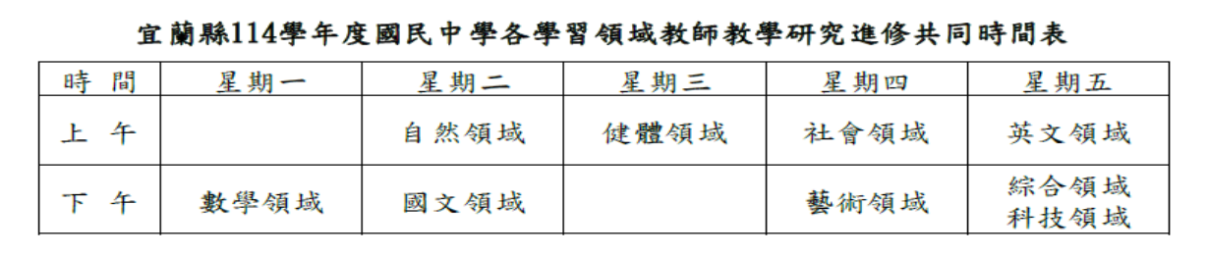

二、討論 114 學年度多元評量規劃表中，段考及平時成績(含多元評量)占比分配有無要更正及彈性課程評量規劃表by April。

(A)

|  |  |  |  |
| --- | --- | --- | --- |
| 語文領域(英語文) | 定期 40 % | 平時 60  % | 1.口語表達  2.任務單  3.團隊合作態度 |
| 聽力30%，  紙筆測驗60%，  多元評量10% | 態度30%，  作業40%，  紙筆測  驗30% |

* 比照此原比例分配不更正變動。

(B)🡺關於彈性課程學習評量機制由新領召進行更正變動，原則上評量機制不變動，但年級的課程主

題與表現任務會因主動變動而變異。

三、本學期預定會議時間: 3/14、4/11(減C研習)、5/9(AI命題技巧運用)、 5/16(選書)

四、113 學年完免計畫築夢莊園教師專業社群，將於5/9(五)邀約凱旋國中陳育萱主任分享AI命題技

巧與相關。

五、113 學年課程計畫之課程評鑑，請檢核 113 學年的課程評鑑項目有無要修正的。

🡺 領域部定課程評鑑表及彈性課程評鑑表項目修正。科內夥伴逐條檢視討論，進行評鑑、建議與

回饋。教學成效評鑑，待此次負責人(陳俐利施)書面資料完成後，再請夥伴簽名確認後和上傳課

發組提供的雲端檔案夾。

六、討論

(A) 113 學年度正常化訪視課程協作各領域需討論事項

🡺 5/12 當日教學觀察(觀課:第2節)教師: 陳俐利/觀課: 徐嘉穎；

議課(第3節)教師: 陳俐利和徐嘉穎。

(B) 3/7(五)參語研習與領召會議的相關資料如下，請參閱:

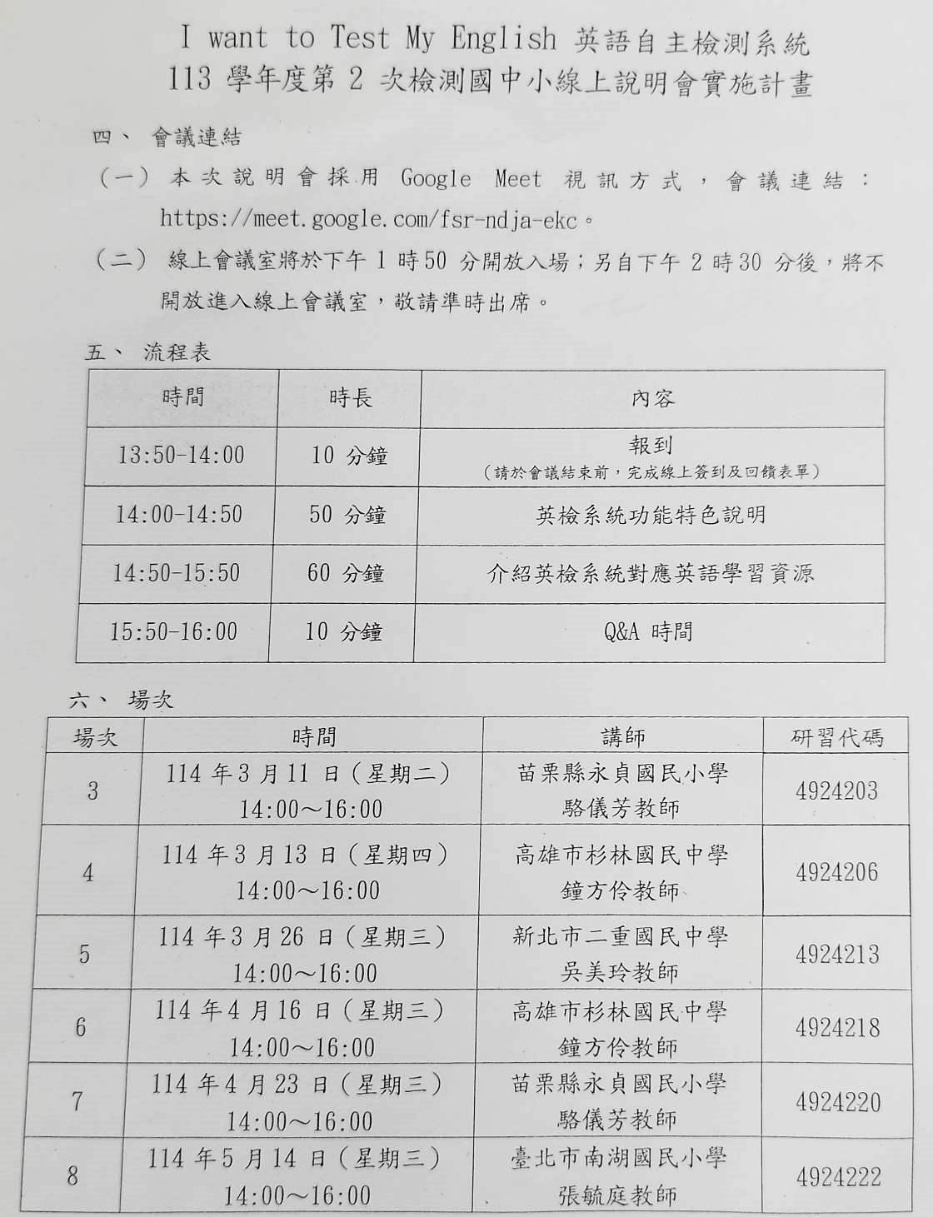

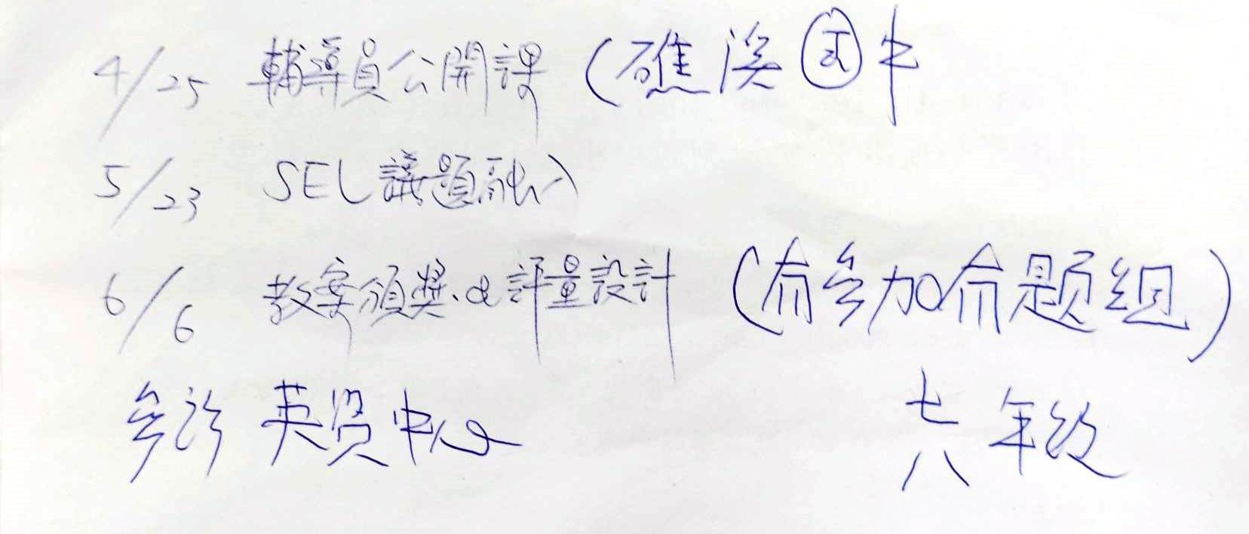

* 供參考，由有意願與課務方便自理的夥伴選擇參加。

七、臨時動議:

1. 有關114新學度彈性課程規劃與設計，謝謝即將接任之新領召陳穎臻老師願提前協助處理，本

學期領召責無旁貸給予需要的協助。

* (a)由上課過程中編修邊改，現國一與國二以繪本和歌唱學英語的方式進行測試評量。

(b)學習單部分，傾向於一學期一本既可完整又可避免學生遺失。

(c)以上(a)+(b)，由於有新學年/班級數…等，課務安排等不可抗拒的疑慮，尚有變數。

(d)英閱繪名稱共識改為ING閱繪.

八、散會時間:

14:40

